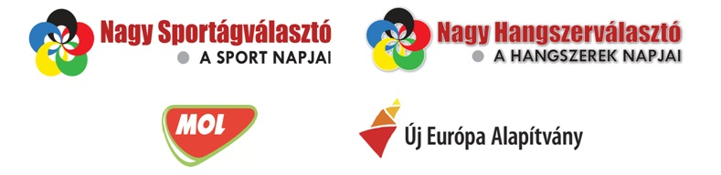

„A családom a szponzorom!” - ESSZÉPÁLYÁZAT

10-18 év közötti fiataloknak

„A családom a szponzorom!” címmel a Nagy Sportágválasztó, a Nagy Hangszerválasztó, a MOL és az ÚJ Európa Alapítvány közös esszépályázatot hirdet 10-18 éves fiatalok számára.

A pályázat lehetőséget ad arra, hogy a fiatalok bemutassák, milyen segítséget kaptak, kapnak szüleiktől, családjuktól eddigi eredményeik eléréséhez a sport vagy a művészet területén.

A pályázat tartalma
Maximum 5000 karakternyi (kb. 2 gépelt oldal) fogalmazás, esszé benyújtása, amelyben a pályázók saját szavaikkal mutatják be azt a hátteret és támogatást, amit sportolásukhoz, művészeti tanulmányaikhoz szüleik, családjuk biztosít(ott) számukra. Ezzel a fogalmazással egyben kifejezhetik köszönetüket és hálájukat első szponzoraiknak és támogatóiknak, akik szüleik, családjuk. Az esszé kitérhet arra is, hogy a család az anyagi áldozatokon túl (tagdíj, sporteszközök, felszerelések, hangszerek, utazási költségek stb.) milyen segítséget nyújt a hétköznapokban (pl. reggeli kelés, szállítás az edzésre, próbákra, versenyekre, utazások megszervezése, finom ételek, lelki támogatás, bíztatás, szurkolás stb.).

A pályázat benyújtási határideje: 2014. szeptember 10.
A pályázati adatlapot és a kézzel vagy géppel írt szöveget e-mailen a palyazat@sportagvalaszto.hu e-mail címre vagy levélben a Nagy Sportágválasztó Szervezőiroda, 1134 Budapest, Róbert Károly krt. 90. I. emelet 16. kell beküldeni. A borítékra kérjük, írják rá: „A családom a szponzorom! esszépályázat”.
Pályázati díj nincs.
A pályázaton elnyerhető nyeremények
A zsűri a beérkező pályázatok közül a legjobbaknak ítélt pályamunkákat az alábbiak szerint díjazza:
1. díj: 1 család számára 150 000 Ft értékű családi wellness-hétvége
2. díjak: 3 db MOL Mobile okostelefon készülék
3. díjak: 5 db 10 000 Ft értékű MOL Blue kártya
A nyerteseket a pályázatkezelő Nagy Sportágválasztó Szervező Iroda írásban értesíti.
Eredményhirdetésre a 2014. szeptember 19-20-i, XV. Budapesti Nagy Sportágválasztón kerül sor. (Rendezvény helyszíne: Merkapt Sportközpont – Budapest, X. kerület, Maglódi út 12/a.)

A Pályázati felhívás és a Pályázati űrlap a www.sportagvalaszto.hu vagy a www.ujeuropaalapitvany.hu honlapról tölthető le.

